实验报告十

姓名：鱼归霞 班级：17级应统一班 学号：117060400108 指导老师：林卫中

一、实验要求：

通过本次实验，对第七章的内容进行一个巩固，文件图像的压缩、PIL库的使用、图像的字符画绘制等。

二、实验题目：7.1、7.2、7.5

三、实验内容：

1、ex-7.1 python源文件改写。编写一个程序，读取一个python源文件，将文件中所有除保留字外的小写字母换成大写字母。

2.ex-7.2 图像文件压缩。使用PIL库对图片进行等比例的压缩，无论压缩前文件大小如何，压缩后文件小于10KB.

3.ex-7.5 制作英文学习字典。

四、实验算法：

1、ex-7.1

import keyword

kws = keyword.kwlist

file = input("读取的文件：")

fr = open(file,'r',encoding='utf-8')

wline = ''

for line in fr:

wline += '\n'

if 'import' in line:

wline += line

else:

j = 0

while line[j] == ' ':

wline += ' '

j += 1

sline = line.split()

for w in sline:

if w in kws:

wline += w

elif '.' in w: #包含.操作符

wline += w

elif '(' in w:#没有.操作符，但是函数调用

wline += w

else:

wline += w.upper()

wline += ' '

fr.close()

fw = open(file,'w',encoding='utf-8')

fw.write(wline)

fw.close()

2、ex-7.2

from PIL import Image

im = Image.open("园林.jpg")

im.thumbnail((50,50))

im.save("园林TN","JPEG")

3、ex-7.5

import os

def userOperateInterface():

print("\n请选择词典功能")

print("i: 添加单词")

print("s: 查询单词")

print("Q: 退出词典")

print("请选择功能：")

return input()

def addWord(wordDict:dict, fileName):

str = input("您输入要加入的单词：")

if str in wordDict.keys():

print("该单词已添加到字典库\n")

userOperateInterface()

else:

t = input("请输入此单词的中文释义：")

wordDict[str] = t

with open(fileName, 'a') as fw:

fw.write(str + " " + t + '\n')

def selectWord(wordDict:dict):

str = input("请输入您要查询的单词：")

if str not in wordDict.keys():

print("字典库中未找到这个单词\n")

else:

print(wordDict[str])

def main():

wordDict = {}

if os.path.exists("dict.txt"):

with open("dict.txt", 'r') as fr:

for ln in fr:

s = ln.split(" ")

wordDict[s[0]] = s[1]

else:

fw = open("dict.txt",'w')

fw.close()

print("\*\*\*\*\*\*欢迎使用简明英汉词典\*\*\*\*\*\*")

while True:

op = userOperateInterface()

if op == 'i':

addWord(wordDict, 'dict.txt')

elif op == 's':

selectWord(wordDict)

elif op == 'Q':

break

else:

print("输入有误\n")

main()

五、实验结果

1、ex-7.1

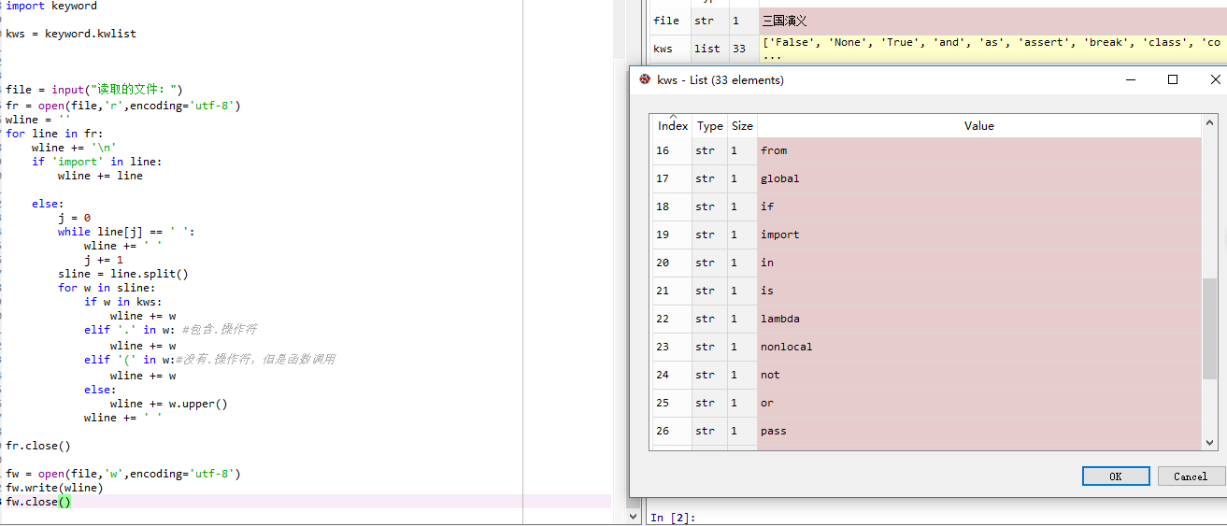

2、ex-7.2

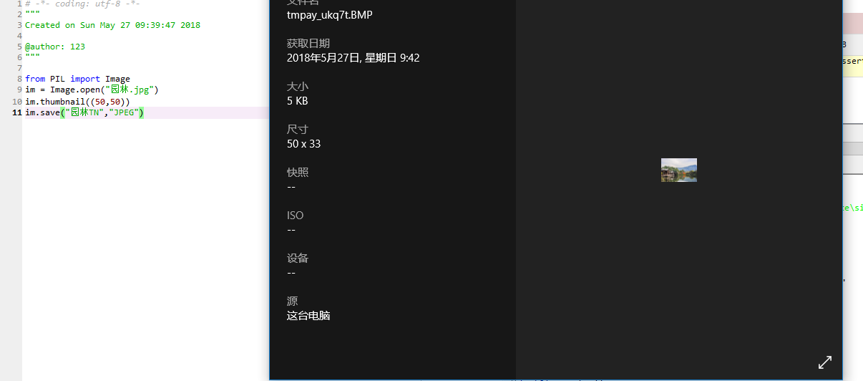

3、ex-7.5

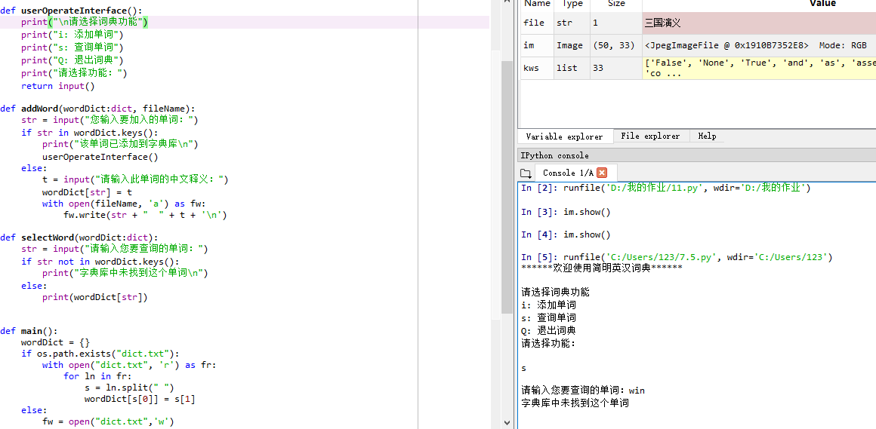

六、实验心得：

通过这次实验，掌握第七章的主要内容，对于综合题型要学会分析，在写出代码。